基于有限数域快速数论变换的16点FNT硬件核设计与验证
摘 要 本项目面向FPGA数字信号处理硬件的入门实现，完成了一个基于有限数域的16点快速数论变换（Fast Number Theoretic Transform, FNT）硬件核。设计以模数 Q=12289 为运算域，构造16阶单位根，采用 radix-2 DIT 分解，将变换拆分为4级蝶形运算。每级配置8个蝶形运算单元，并在级间插入寄存器，实现可验证的块级流水线结构。项目同时实现了逆变换、输入 bit-reverse 重排、逆变换归一化，以及Python 参考模型和 RTL 自动比对流程。仿真结果表明，正变换和逆变换的16个数据点均与参考模型一致，最大误差为0。该设计为后续频域色散补偿、可配置系数加载和完整 FNT 加速器集成提供了基础。
关键词 快速数论变换；有限域；蝶形运算；radix-2；FPGA；流水线；RTL验证

1 研究目标与总体方案
项目目标是建立一个结构清晰的16点 FNT/IFNT 硬件核。实现过程按照“数学定义—单元RTL—级联结构—仿真验证”的顺序展开，以保证每一个运算层级都能被单独检查。输入数据采用14位无符号整数表示，所有运算均在模数 Q=12289 下进行。
16点 radix-2 DIT 结构需要 log₂(16)=4 个蝶形级。每一级包含8个蝶形，因此整个变换核在逻辑上包含32个蝶形计算单元。级间寄存器用于保存中间结果，并将数据路径划分为多个时序阶段。图1给出了该四级流水线的总体结构示意。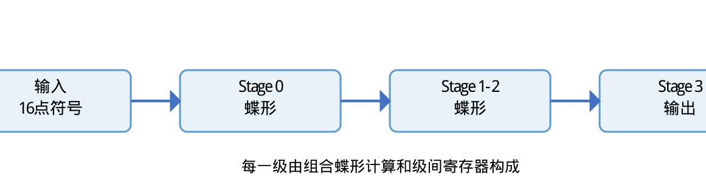
图1 16点FNT四级流水线结构

2 有限域FNT数学基础

2.1 模运算参数
设计选取质数 Q=12289。由于 Q−1=12288 可以被16整除，因此有限域 F_Q 中存在16阶单位根。以整数原根11为基础，可得到本设计使用的正变换单位根 ω=4134、逆根 ω⁻¹=10984，以及16在模Q 下的逆 N⁻¹=11521。上述关键参数汇总于表1。
参数 | 数值 | 用途
Q | 12289 | 有限域模数
N | 16 | 变换点数
ω | 4134 | 正变换单位根
ω⁻¹ | 10984 | 逆变换单位根
N⁻¹ mod Q | 11521 | 逆变换归一化系数
表1 FNT核关键参数

2.2 蝶形运算
FNT 的基本运算单元为蝶形。给定输入 a、b 和旋转因子 w，蝶形输出按如下方式计算：
t = b × w (mod Q)
y₀ = (a + t) (mod Q)
y₁ = (a − t) (mod Q)
在 RTL 中，模乘结果首先保存为有符号临时整数，再执行模加和模减。这样可以避免将负数直接写入无符号输出端口时产生回绕错误。蝶形单元的独立实现位于 fnt_butterfly.v，并使用 tb_fnt_butterfly.v 完成基本数值检查。

2.3 正变换与逆变换
正变换定义为：
X[k] = Σ x[n]·ω⁽k·n⁾ (mod Q)
逆变换将 ω 替换为 ω⁻¹，并在最终结果上乘以 N⁻¹ (mod Q)。通过该归一化步骤，正变换与逆变换可以恢复原始输入序列。

3 RTL硬件结构设计

3.1 数据组织与输入重排
16个输入样本均为14位，总输入总线宽度为 16×14=224 位。fnt16_pipeline.v 使用打包总线传输一个完整数据块，并通过 bitrev4 函数完成 DIT 结构所需的4位 bit-reverse（按位反转）输入重排：
for(i=0;i<16;i=i+1)
s0[i] <= din[bitrev4(i)*14 +: 14];
上述语句表示：从224位输入总线中取出第 bitrev4(i) 个14位样本，写入第0级寄存器数组 s0。

3.2 四级蝶形流水线
fnt16_pipeline.v 使用 s0、s1、s2、s3 和 s4 保存各阶段数据。每个级内的蝶形采用组合逻辑计算，级间采用时钟触发的寄存器保存结果。valid 信号 v0、v1、v2、v3 与数据同步移动，保证输出有效标志与对应数据块对齐：
v0 <= start;
v1 <= v0;
v2 <= v1;
v3 <= v2;
valid_out <= v3;
正变换模式使用 ω 生成旋转因子，逆变换模式使用 ω⁻¹。旋转因子通过模幂函数计算，模乘、模加和模减分别封装为函数，以保证运算规则统一。

3.3 独立蝶形模块与流水线核心的关系
fnt_butterfly.v 提供了独立、直观的蝶形模块接口，适合单元测试和理解基本运算；fnt16_pipeline.v 为了简化数组级数据组织，在 always @* 中直接展开同样的蝶形方程。两者使用相同的数学定义，分别承担单元验证和多级流水线实现的作用。

4 验证方案与实验结果

4.1 参考模型
Python 脚本从 aaa.png 读取灰度数据，取前16个灰度样本作为输入序列。参考模型按照与 RTL 相同的Q、ω、ω⁻¹ 和 N⁻¹ 参数计算正变换与逆变换结果，并将输入向量写入 small1_input.mem。

4.2 RTL仿真流程
tb_fnt16_pipeline.v 从 small1_input.mem 读取输入，将16个14位样本打包到 din 总线，分别启动正变换和逆变换，并将结果写入 small1_results.csv。run_small_project1.py 负责调用 Icarus Verilog 编译器、执行仿真并逐点比较 RTL 输出与 Python 参考结果。验证结果汇总于表2。
验证项目 | 结果 | 结论
蝶形单元 | PASS | 模加、模减和模乘结果正确
16点正变换 | 16/16点一致 | 与Python参考模型一致
16点逆变换 | 16/16点恢复 | 原始输入完全恢复
最大误差 | 0 | 有限域整数结果逐点一致
表2 16点FNT核验证结果

图2 用于生成测试序列的 aaa.png 图像

5 结果分析
仿真结果表明，蝶形单元、正变换和逆变换均满足有限域数学定义。正变换输出与 Python 参考模型的16个频域样本逐点一致；将该结果送入逆变换后，16个时域样本全部恢复，最大误差为0。由此说明，模运算函数、旋转因子生成、bit-reverse 输入重排、级间寄存器和逆变换归一化均已正确连接。
从硬件结构看，16点 FNT 核包含4个计算级，每级8个蝶形，逻辑上共32个蝶形运算单元。组合蝶形负责当前级计算，寄存器负责级间隔离和时序推进。该结构为后续在频域插入色散补偿乘法、配置 LUT 以及扩展变换点数提供了清晰的数据接口。

